ICD-10 PCS檢索系統
操作手冊

指導單位：衛生福利部中央健康保險署
執行單位：台灣醫院協會
中華民國112年10月31日製
ICD-10 PCS檢索系統
目錄
一、 系統介面 2
二、 功能操作說明 3
(2-1)查詢功能說明-常見處置 3
(2-2)查詢功能說明-自動完成 5
(2-3)查詢功能說明-類別 8
(2-4)查詢功能說明-前三碼 10
(2-5)查詢功能說明-索引關鍵字 11
(2-6)查詢功能說明-代碼關鍵字 12
三、 與2014版介面差異 12

系統介面
- 系統介面可分為「自動完成」、「類別」、「前三碼」、「索引關鍵字」及「代碼關鍵字」五種查詢方式。
- 查詢方式下方之文字方塊可讓使用者鍵入所需查詢的文字或代碼，『搜尋』鍵啟動搜尋功能。
- 介面左方為依據ICD-10 PCS Index to Diseases and Injuries字母順序排列之樹狀圖，使用者可直接點選樹狀圖找尋所需之Index。
- 系統右方為代碼結果區，依照使用者所搜尋到的Index產出完整代碼或部份代碼供使用者進一步選擇。
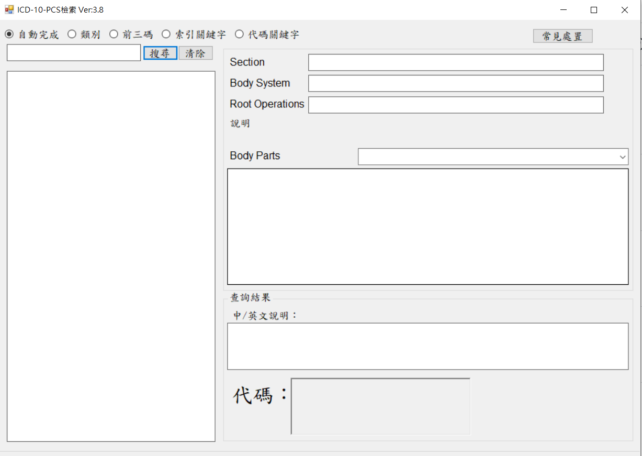

功能操作說明

(2-1)查詢功能說明-常見處置
- 「常見處置」依據健保署現行公告之2014年版ICD-10-CM/PCS查詢系統中之各科常見診斷資料，進行轉換為2021年版ICD-10-CM/PCS後更新查詢系統供使用者查詢。
- 有「門診」及「住院」兩種查詢選項。
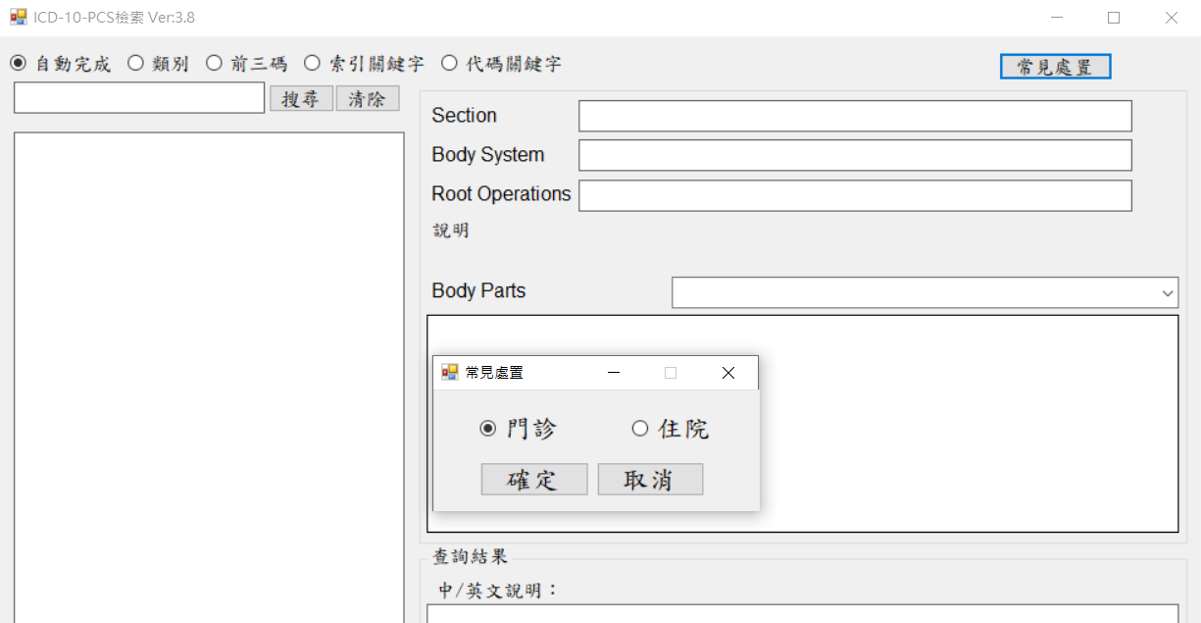
- 選擇門診或住院選項後，接著選取下方之下拉選單選取科別，可按『搜尋』鍵(或enter)啟動搜尋。
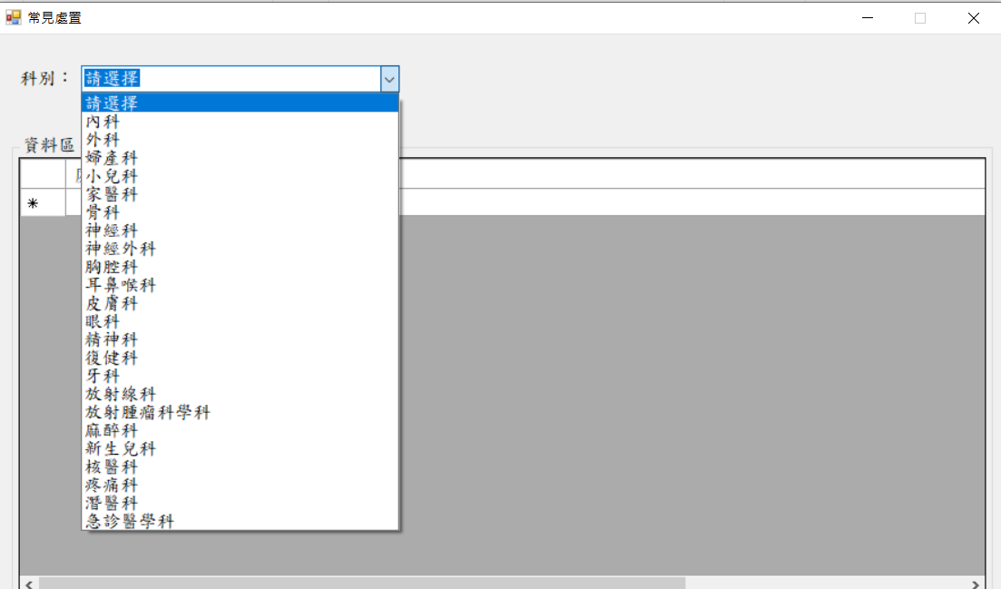
- 如需更精準搜尋，則
- 內科及外科可再進階選取「次科別」。
- 科別選取後，進階選取「處置項目」。
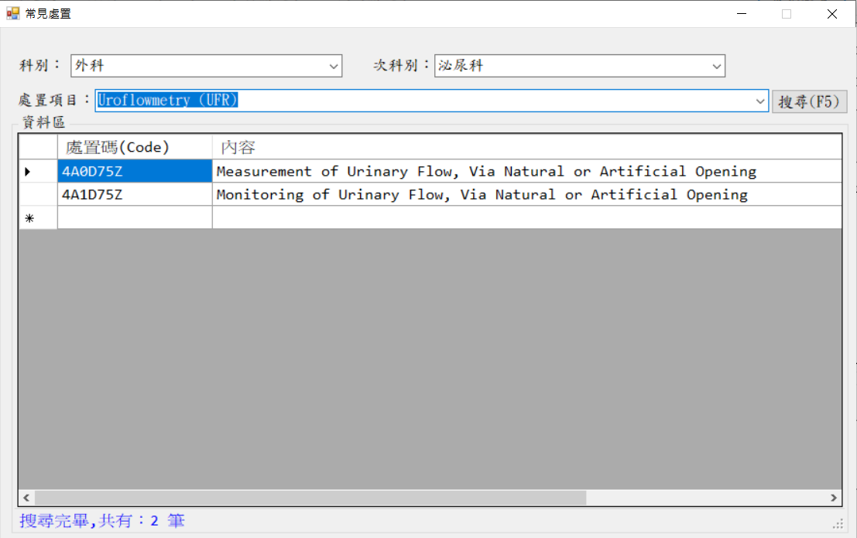
- 可直接點選查詢之結果代碼，系統將會跳出新的視窗呈現該代碼之詳細說明。
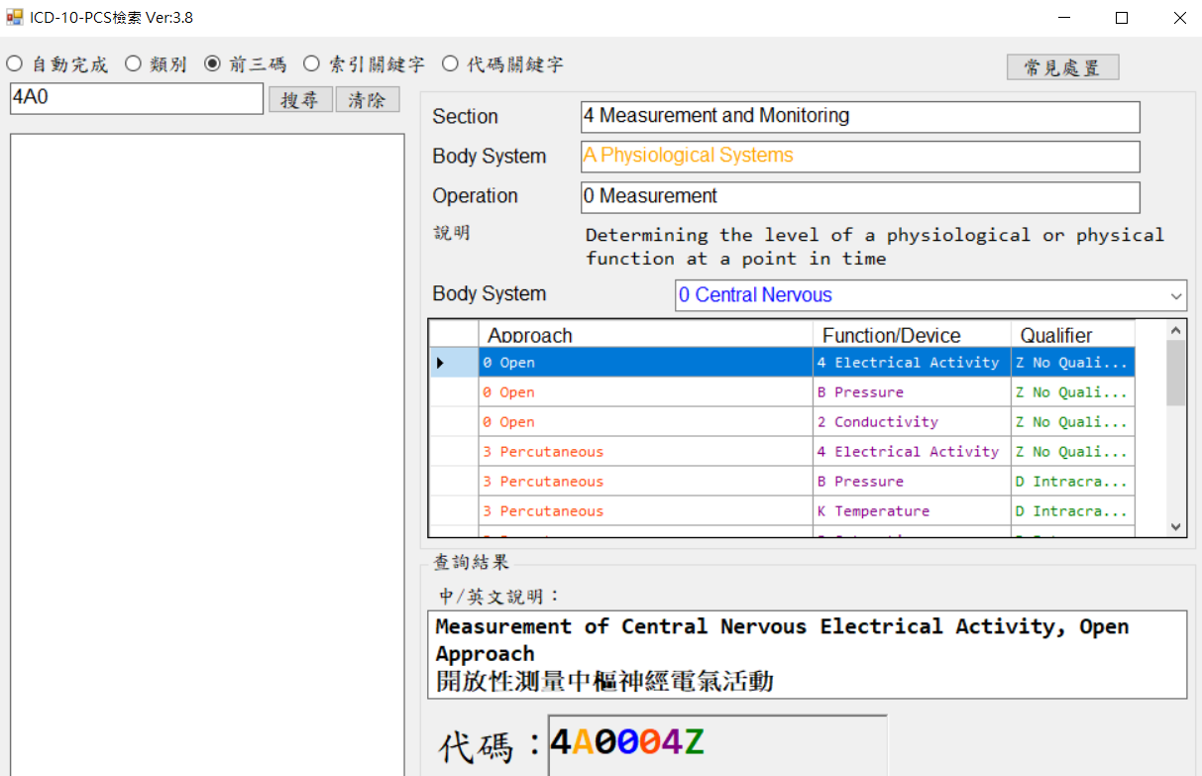

(2-2)查詢功能說明-自動完成
- 「自動完成」是指當使用者於下方文字方塊鍵入英文字時，系統會自動依據字母產出相關之關聯字。
- 當使用者於文字方塊鍵入英文字時，系統會自動依據字母產出相關之關聯字。例如當使用者鍵入"a"時，下方會自動產出所有第一個字母為"a"的關聯字串。當使用者繼續鍵入"d"時，下方只會產出所有前兩位字母為"ad"的關聯字。
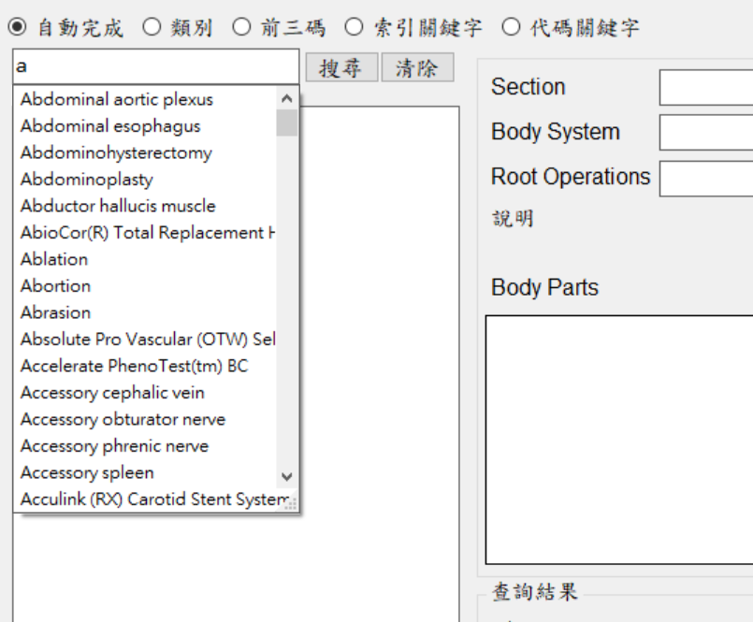 | 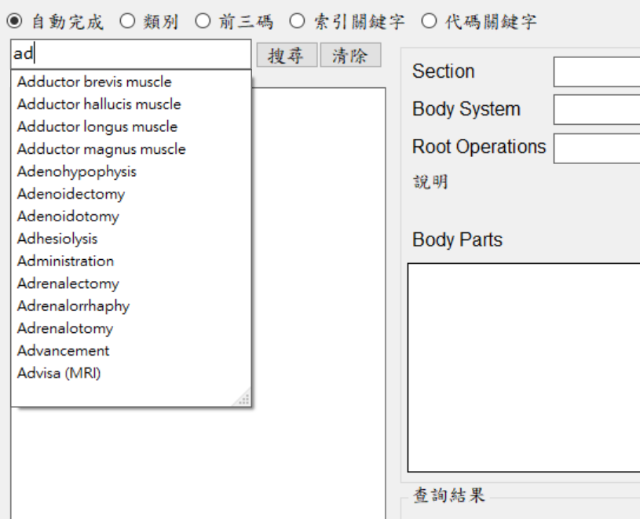
- 當使用者挑選完關鍵字後，可按『搜尋』鍵(或enter)啟動搜尋。
- 系統會自動跳至該關鍵字的樹狀圖位置。
- 紅字代表該索引有相關聯的代碼，可直接連接至下一步驟。
- 黑字代表並無相關聯的代碼，需再視說明選擇。
- 藍字有底線的選項，代表該選項有超連結。
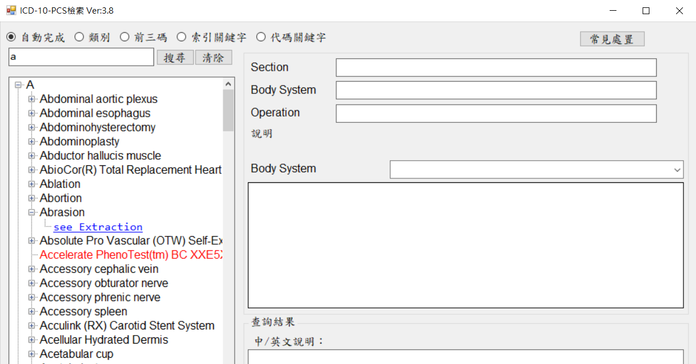
- 當使用「自動完成」查詢代碼時，系統界面右方會依據結果產出代碼、英文及中文說明。
- 其結果會依PCS之「Section」、「Body system」、「Root Operations」、「Body Parts」呈現，而「Approach」、「Device」及「Qualifer」將以表格方式呈現供使用者點選。
範例一：查詢代碼為完整7位碼
- 如範例所示，點選"Abortion→Abortifacient 10A07ZX"。因該結點已有7碼，故「Body Parts」下拉選單並不提供其他選項；下方表格也並無其他選項。
- 介面右下方將呈現完整代碼及英文說明。
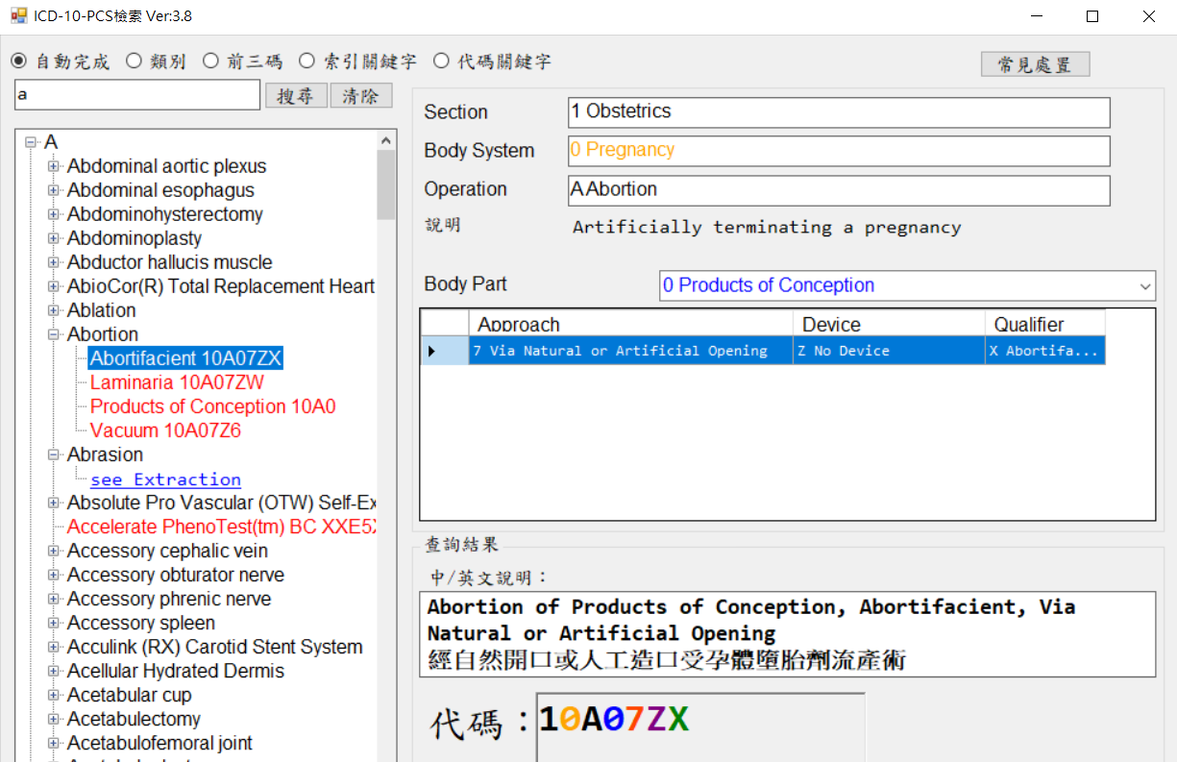
範例二：查詢代碼為不足完整7位碼
- 可在Body Parts下拉選單選取正確的「Body Parts」，而「Approach」、「Device」及「Qualifer」表格將會隨著不同的「Body Parts」而變動。
- 如範例所示，點選”Acetabulectomy→see Excision, Lower Bones 0QB”。 因該結點只有3碼，故使用者必須由「Body Parts」下拉選單(第4碼)選擇其他選項。
- 當使用者選定「Body Parts」後，可接續選擇「Approach」、「Device」及「Qualifer」表格。
- 選擇完成後，介面右下方將呈現完整代碼、英文及中文說明。
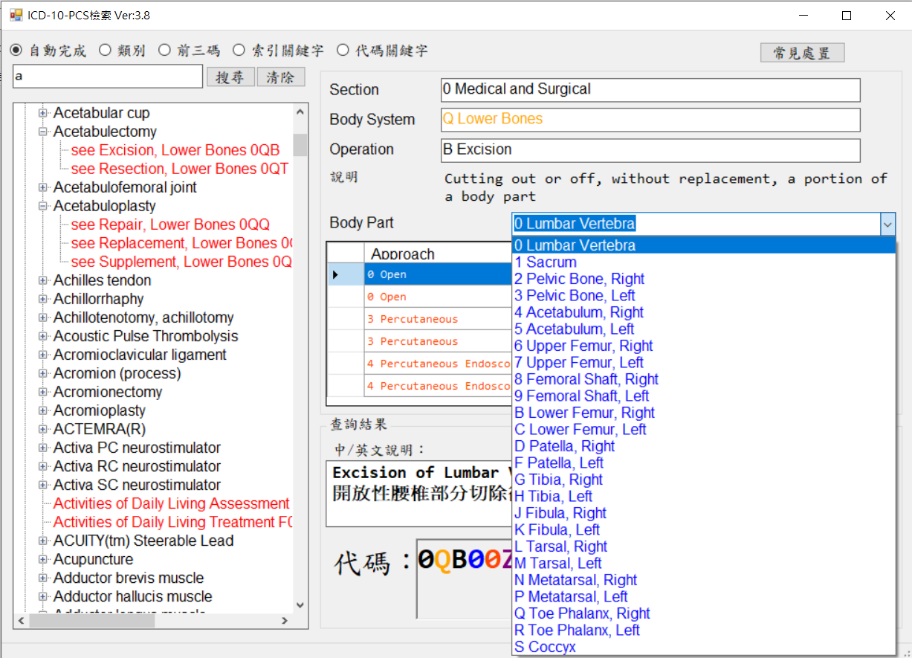

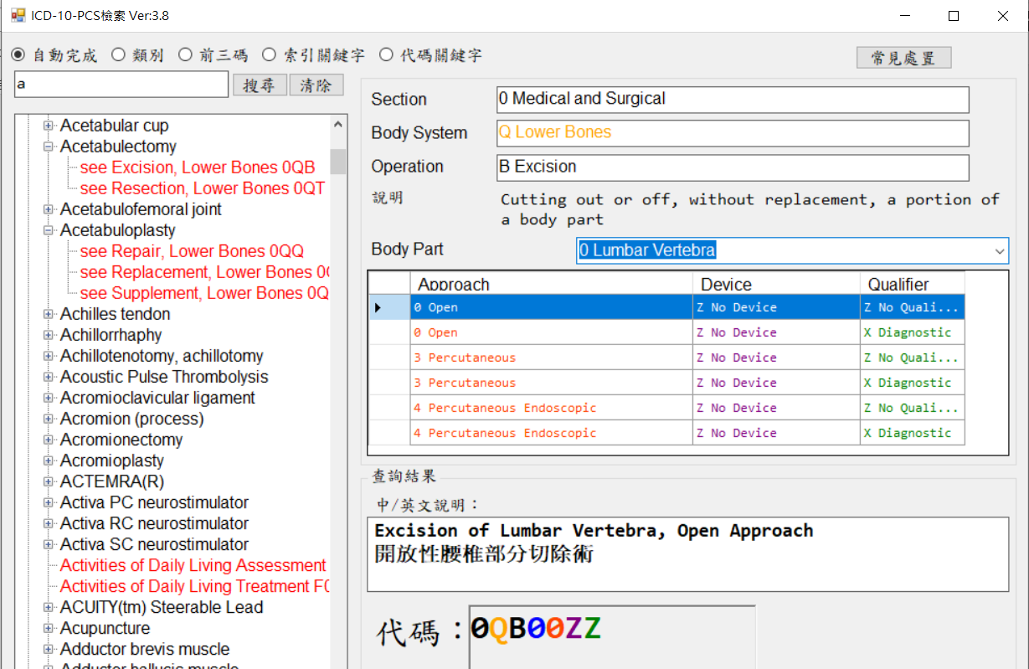

(2-3)查詢功能說明-類別
- 「類別」是下拉式選單；依據Section(科別)、Body System(器官部位)為選項。使用者可自行選擇所需查詢的類別(前兩碼)找出代碼。
- 當使用「類別」查詢代碼時，左側樹狀將不會呈現，使用者直接由下拉選單選擇依據Section(科別)、Body System(器官部位)前兩碼。
範例如下：
- 當選取 Medical and Surgical/Eye時，系統會自行帶出Section(科別)、Bodby System(器官部位)前兩碼，分別為0與8。
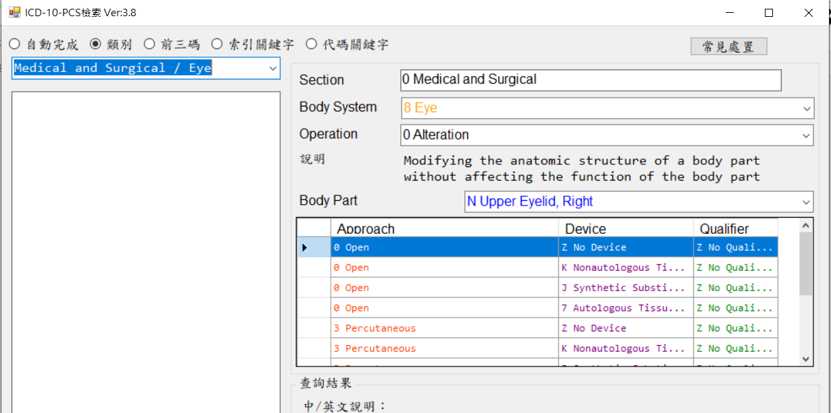
- 而第三碼(Root Operation)及第四碼(Body Part)亦變為下拉選單供使用者選擇。
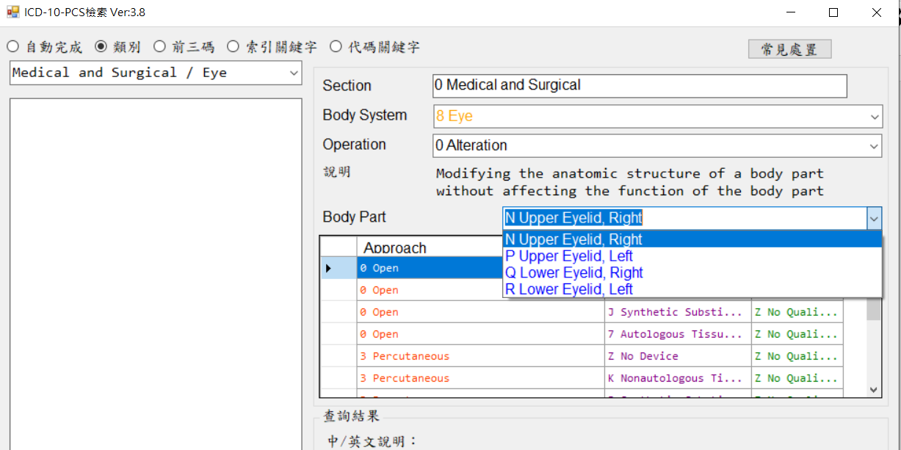
- 當使用者選定「Body Parts」後，可接續選擇「Approach」、「Device」及「Qualifer」表格。
- 選擇完成後，介面右下方將呈現完整代碼、英文及中文說明。
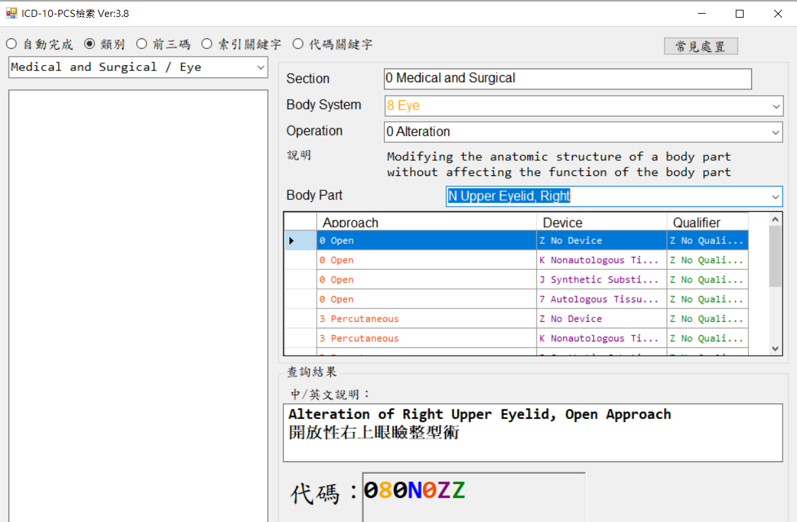

(2-4)查詢功能說明-前三碼
- 「前三碼」是在使用者對於PCS代碼已有相當的了解與認識時；可直接鍵入代碼的前3位查詢其餘的4-7位代碼。
- 因為在此搜尋方式中，使用者已自行鍵入前三碼，故使用者只能由Body Parts下拉選單及Approach、Device、Qualifer表格中挑選適當的代碼。
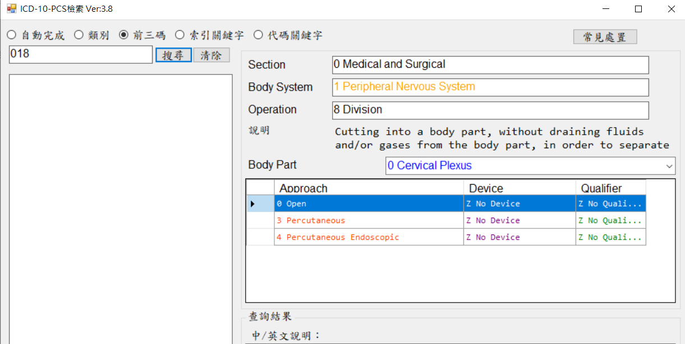

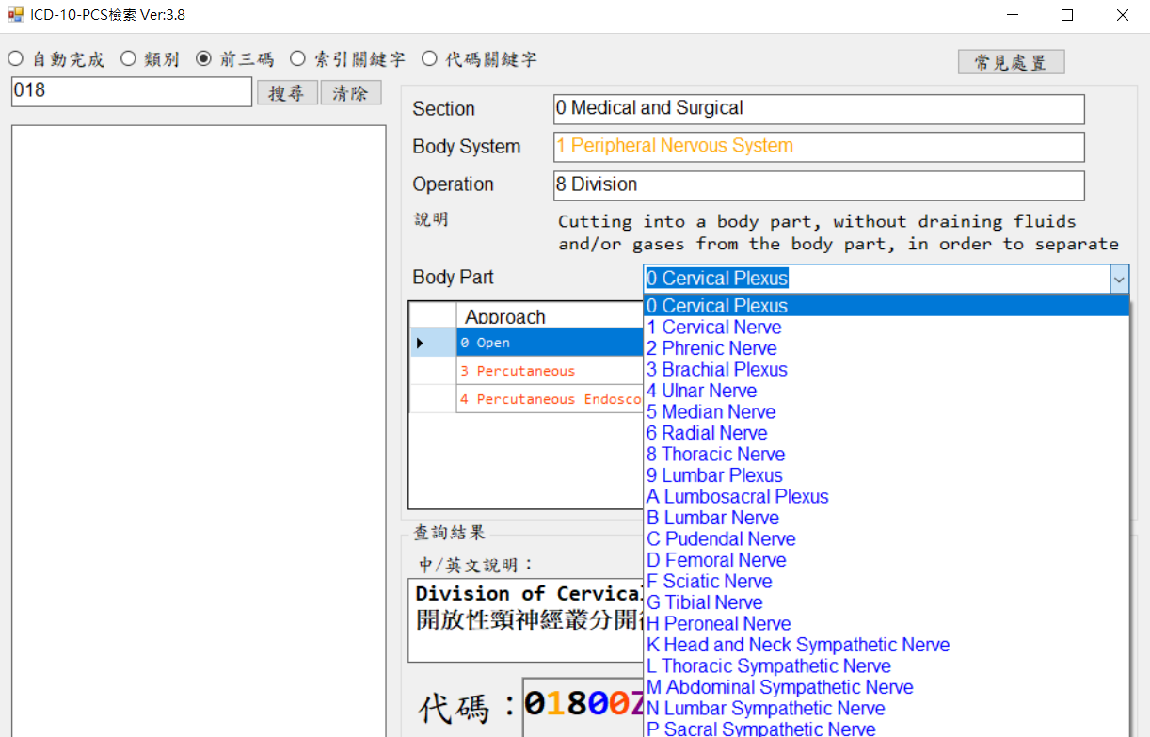
- 選擇完成後，介面右下方將呈現完整代碼、英文及中文說明。

(2-5)查詢功能說明-索引關鍵字
- 「索引關鍵字」提供Index多字搜尋的功能。
- 可鍵入關鍵字來搜尋Index(樹狀圖)；亦可鍵入多字來搜尋樹狀圖中同時存在的關鍵字。。
- 當使用者於文字方塊鍵入關鍵字時，系統會自動依據字母產出相關之關聯字。例如當鍵入"knee"時，系統會依據關鍵字產出樹狀圖供使用者查詢代碼。當繼續鍵入"replacement"時，搜尋結果將過濾掉僅含"knee"一個關鍵字之Index。
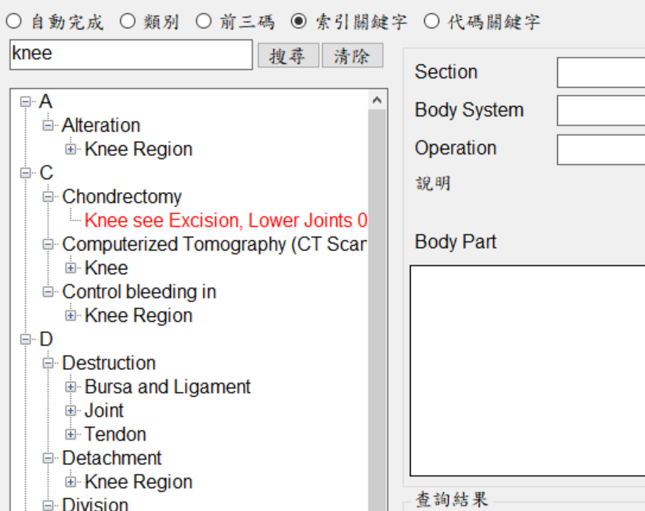 | 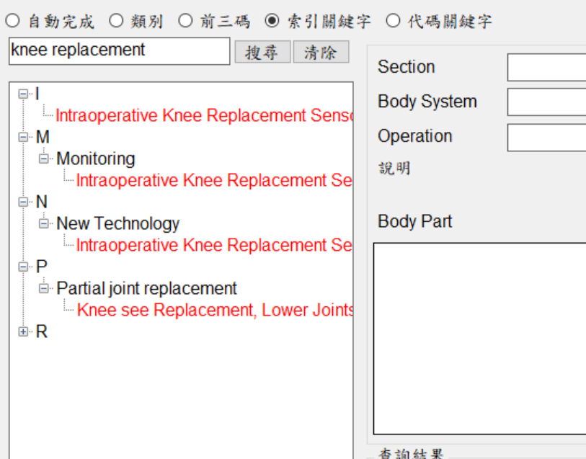
- 查詢結果會依PCS之「Section」、「Body system」、「Root Operations」、「Body Parts」呈現，而「Approach」、「Device」及「Qualifer」將以表格方式呈現供使用者點選。選擇完成後，介面右下方將呈現完整代碼、英文及中文說明。
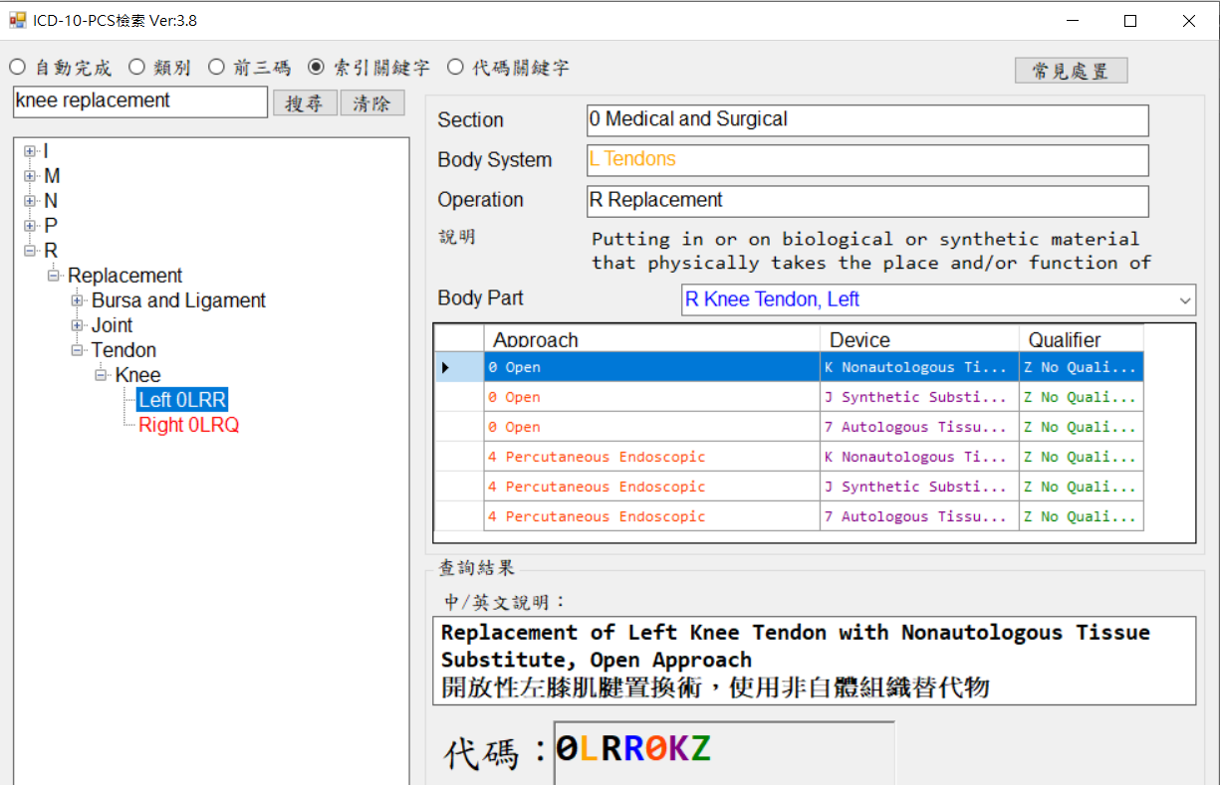

(2-6)查詢功能說明-代碼關鍵字
- 「代碼關鍵字」提供代碼多字搜尋的功能。
- 可鍵入關鍵字來搜尋代碼；。亦可鍵入多字來搜尋代碼中同時存在的關鍵字。
- 當使用者於文字方塊鍵入關鍵字時，系統會自動依據字母產出相關之關聯字。例下圖，當鍵入"lung"時，系統會依據關鍵字產出所有說明中有"lung"關鍵字的代碼表；當繼續鍵入"left"時，系統會依據關鍵字縮小查詢範圍；若續鍵入" Insertion "時，系統會依據關鍵字再度縮小查詢範圍。
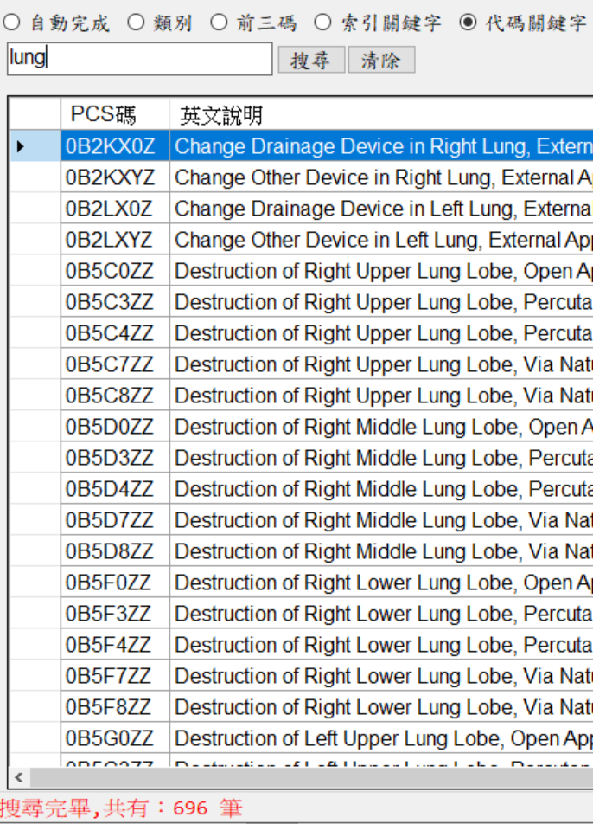 | 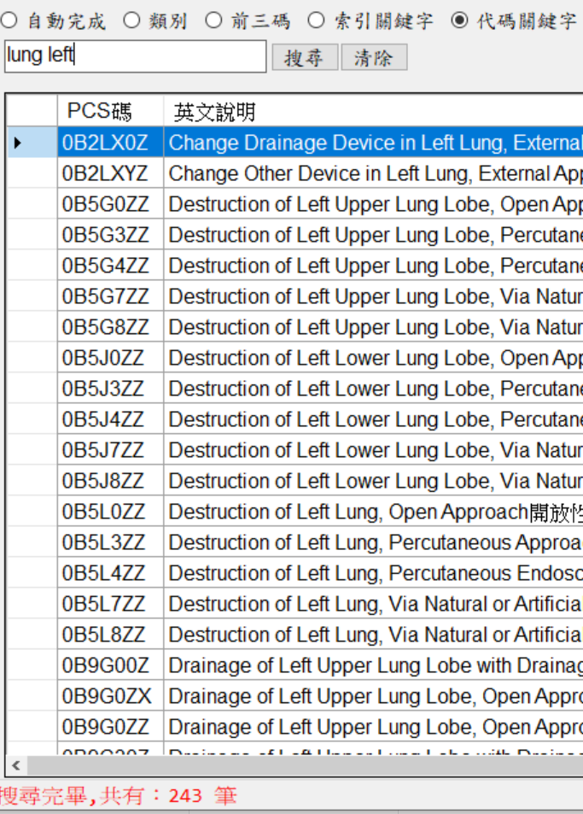 | 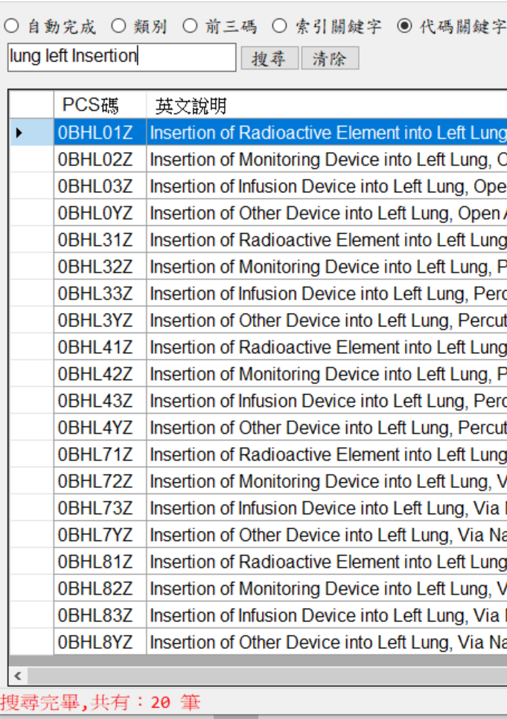

與2014版介面差異
因本次代碼轉換作業，主要係更新本查詢系統之Access資料庫由2014年版ICD-10-CM/PCS轉換更新為2021年版ICD-10-CM/PCS，爰未異動原2014版之頁籤。
唯為協助使用者更易於了解該代碼之定義，藉由本次代碼轉換作業之執行，同時於查詢系統內，於各代碼之英文說明後，增列「中文說明」。

